ЦЕНТР РАННЕГО ВМЕШАТЕЛЬСТВА

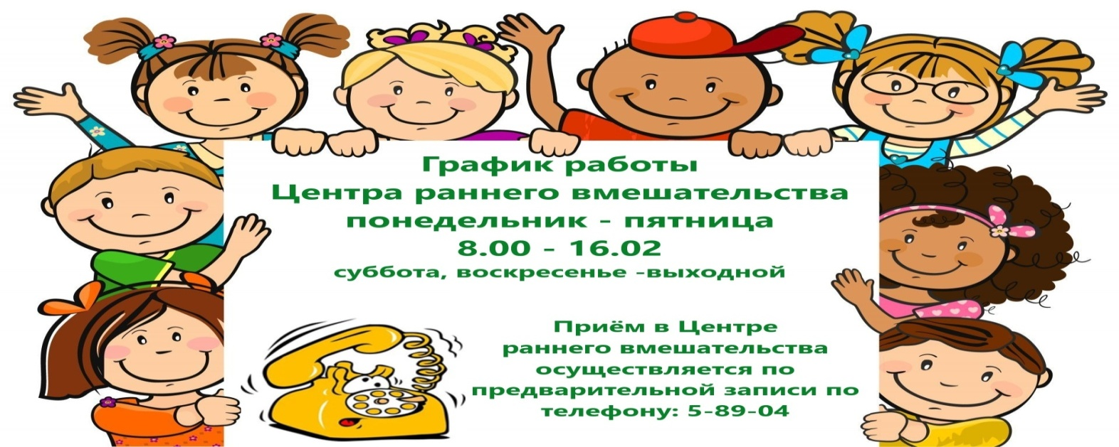
Ранее вмешательство – это программа междисциплинарной и семейно-центрированной помощи детям раннего возраста с особенностями развития и их семьям.
Ранние годы жизни малыша являются важнейшими для профилактики болезней, содействия когнитивному, социальному и эмоциональному развитию, сокращения социального неравенства. В этот период мозг ребенка обладает наивысшим уровнем пластичности, т.е. возможностью к восстановлению и изменениям. На то, как быстро будет протекать восстановление, влияют:
►сроки начала работы с малышом;
►комплексность этой работы;
►наличие у малыша возможности взаимодействовать с окружающими близкими людьми.
Чем раньше родители обратятся за комплексной помощью в Центр раннего вмешательства (далее - ЦРВ) даже при малейших опасениях и получат помощь, тем вероятность нарушений будет максимально снижаться!
ПОМОЩЬ В ЦЕНТРЕ ОКАЗЫВАЕТСЯ БЕСПЛАТНО.
С целью раннего выявления задержки и/или нарушения развития вашего ребенка, определения дальнейшей программы помощи и отслеживания динамики развития ребенка к Первичному приему вам необходимо заполнить Анкету и Вопросник по возрасту вашего ребенка, также вы можете скачать её самостоятельно, распечатать и заполнить в бумажном варианте, и предоставить заполненный вариант в Центр при первичном обращении!
По всем возникающим вопросам в заполнении Анкеты вам ответят по тел. 8-017(70) 5-89-04
KID-R (от 0 до 14 месяцев):  Вопросник KID-R  анкета KID-R | RCDI (от 1,2 года до 3,6 лет):  Вопросник RCDI  анкета RCDI | M-CHAT

Уважаемые родители!

► В первую очередь в ЦРВ ждут семьи с детьми до трех лет:
• с подозрениями на задержки в развитии;
• имеющими диагностированное отставание в развитии;
• имеющими поражение органов и систем с высокой степенью вероятности приводящие к
• нарушениям развития;
• с врожденной патологией;
• родившимися раньше срока;
• родившимися с малой массой тела;
• прооперированными после рождения;
• имеющими нарушения в поведении, избирательность контакта, нарушения в эмоциональной сфере;
• имеющими трудности в приёме пищи.

► Сотрудники Центра раннего вмешательства – это специалисты разных профилей, которые работают командой для достижения наилучших результатов:
Врач - реабилитолог (заведующий центром);
Психолог;
Учитель-дефектолог;
Медрегистратор;
Инструктор – методист физической реабилитации.
► Работая командой, есть возможность совместно обсуждать проблемы семьи. Каждый специалист «видит» ребенка целостно, а не отдельно взятую проблему в каждой области развития ребенка, а это уменьшает риск того, что какая либо особенность в развитии ребенка будет пропущена.
Какие услуги мы оказываем?
• первичный прием, который одновременно осуществляют специалисты разных профилей;
• индивидуальные (групповые) занятия;
• консультативные обучающие занятия;
Основные правила нашей работы с семьей:
►Не поучать, а сотрудничать.
►Воспринимать родителей как равноправных партнеров.
►Вести конструктивный диалог с родителями ребенка.
Наша задача – вовремя обратить внимание на проблему и вместе предпринять шаги к ее решению. Мы обсуждаем совместную программу работы с ребенком и призываем родителей к активному сотрудничеству. Ведь родители ребенка – главные его помощники. Мы сориентируем Вас, как помочь своему ребенку в развитии, дадим рекомендации по подбору игрушек, организации режима дня и выбора оптимального времени для занятий; подскажем, как формировать навыки опрятности и самообслуживания; какие методы и приемы использовать для развития речи, моторики, внимания и т.д. Вы научитесь лучше «слышать» и понимать своего малыша.
Если вы оказались в трудной ситуации, один на один с ребенком, имеющим особенности в развитии, вы всегда сможете обратиться к нам за помощью.
НАШИ КОНТАКТЫ
Адрес: УЗ «Несвижская ЦРБ»
г. Несвиж, ул. Сырокомли, д. 29
Кабинет № 121, 1 этаж (педиатрическое отделение поликлиники)
Режим работы:
Понедельник - пятница: 08.00-16.02
Телефон: 8-017(70) 5-89-04

